الفهرس
Table of Contents
الملفات ووظائفها في الدوت نت 2
httpreqأنواع طلبات الاتشبي 3
Anguler الأوامر الخاصة ب 4
Anguler.jasonالتعديلات على ملف انجلر سيتنج 5
الأنتري بوينت 5
ملاحظات : 5
اتجاه عمل الويب أب : 6

الملفات ووظائفها في الدوت نت

الجزء | في الـ API
Controller | يستقبل الطلب ويرجع الرد وينادي السيرفس ويرجع الرد
Service | ينفذ المنطق والحسابات والتحقق والقوانين
Data | يتعامل مع قاعدة البيانات واعدادات الداتا بيس والاتصال
Models | شكل البيانات في الداتا والعلاقات بينهن
DTOs | الشكل اللي نرسله للعميل او للفرونت اند وهوه فقط شكل بدون أي علاقات او قوانين محدده

httpreqأنواع طلبات الاتشبي

GET → جلب بيانات من السيرفر بدون تعديلها.
POST → إرسال بيانات جديدة لإنشائها في السيرفر.
PUT → تعديل بيانات موجودة بالكامل.
PATCH → تعديل جزء من بيانات موجودة.
DELETE → حذف بيانات من السيرفر.

Anguler الأوامر الخاصة ب

التنفيذ | الأمر
إنشاء مشروع جديد | ng new project-name
تشغيل الأنجلر | ng serve
إنشاء ملفات الكمبونت | ng g c component-name
إنشاء ملفات الكمبونت داخل أمتداد معين | ng g c components/user
إنشاء ملفات السيرفس – خاصة للتحقق - | ng g s services/auth
إنشاء ملف السيرفس – خاصة للتحقق من صلاحيات المستخدم | ng g g guards/auth
إنشاء ملف الإنترسبتر (المقاطع ؟) | ng g interceptor interceptors/auth
إنشاء ملف المودلز | ng g interface models/user

Anguler.jasonالتعديلات على ملف انجلر سيتنج
فائدتهُ | الكود
حينما نقوم بإدخال كوماند إنشاء ملفات السيرفس لن يقوم الإنجلر بإنشاء ملف التيست | "@schematics/angular:service":{  "skipTests": true

الأنتري بوينت

Program.csفي الدوت نت الإنتري بوينت هو
Main.tsفي الأنجلر

التوكنز

التوكزن هي ملفات وظيفتهن إثبات هوية المستخدم فمن بدل أن يقوم المستخدم بتسجيل الدخول عدة مرات تقوم التوكز محل إعادة التسجيل ، وسابقاً كان يتم تخزين أسم المستخدم وكلمة المرور داخل المتصفح على شكل كوكيز ولاكن إذا استخدمنا التوكنز فسيكون الموقع أكثر أماناً . ويكون داخل التوكنز ملفات الكليمز وأيت معلومات أخرى نقدر ان نظيفها

ملاحظات :
لانستخدم اس كيو أل في الدوت نت بل نستخم او ام ار

اتجاه عمل الويب أب :

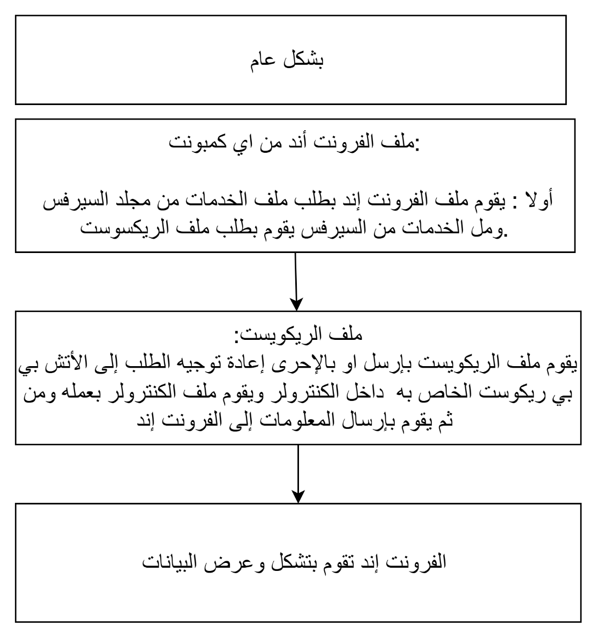

مثال على طلب المستخدم لبيانات طلب سكنه

نظام تسجيل الدخول:
المستخدم يقوم بتسجيل

Step 1 — User logs in
File: components/login/
User types username + password and hits submit
The login component calls authService.login()
Step 2 — Backend creates the Token with Claims
File: Services/AuthService.cs
LoginAsync() finds the user in the database
GenerateJwtAsync() builds the token and puts claims inside it:

new Claim(ClaimTypes.NameIdentifier, user.Id.ToString()) // Idnew Claim(ClaimTypes.Name, user.UserName!) // Usernamenew Claim(ClaimTypes.Role, role) // Role
Step 3 — Token sent to frontend
File: Services/AuthService.cs → services/auth.service.ts
Backend returns AuthResponseDto containing the token
auth.service.ts saves it in localStorage:
localStorage.setItem('auth_user', JSON.stringify(res))
Step 4 — Token attached to every request automatically
File: interceptors/auth-interceptor.ts
Every HTTP request passes through this interceptor
It reads the token from AuthService and adds it to the header:
Authorization: Bearer eyJhbGci...
Step 5 — Backend receives request and opens the token
File: Program.cs (JWT middleware configured here)
ASP.NET automatically validates the token signature
If valid → extracts all claims and makes them available via User
Step 6 — Controller reads the claims
File: Controller/UserRequestedYN.cs
[Authorize (Roles = "User")] → checks the Role claim automatically
User.FindFirstValue(ClaimTypes.NameIdentifier) → reads the Id claim:
var userId = int.Parse( User.FindFirstValue(ClaimTypes.NameIdentifier)!);
Step 7 — Data returned only for that user
File: Controller/UserRequestedYN.cs + Data/AppDbContext.cs

Uses the userId extracted from the claim to filter the database:

.Where(r => r.UserId == userId)
Only that user's data is returned — no one else'
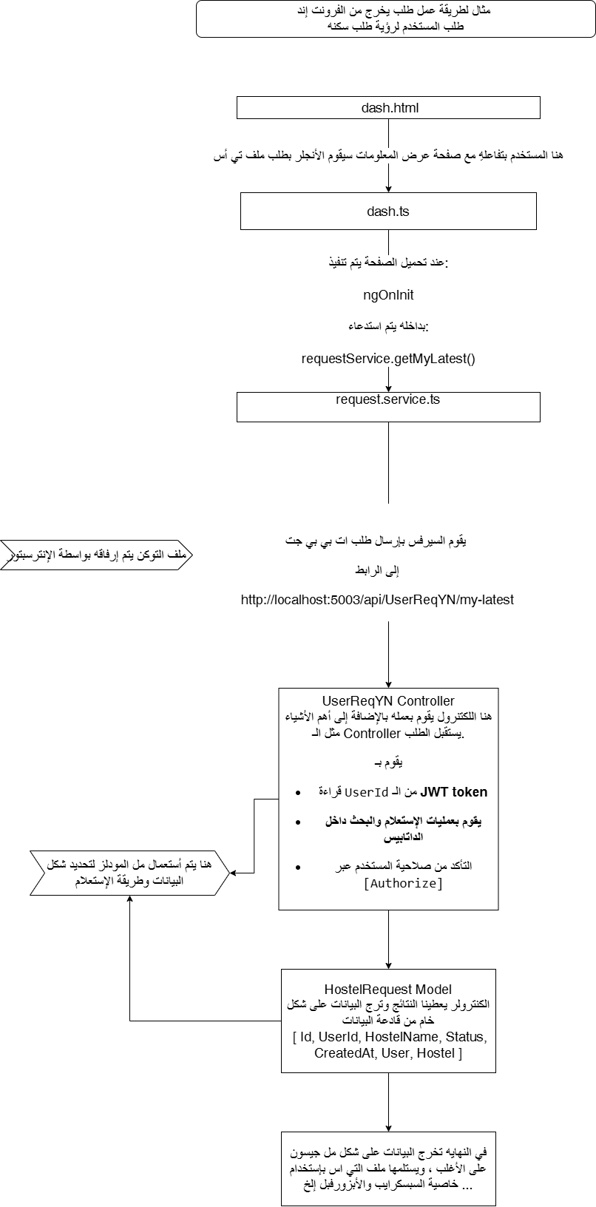

البنيه المثالية
Non stand Alone (Moduels)

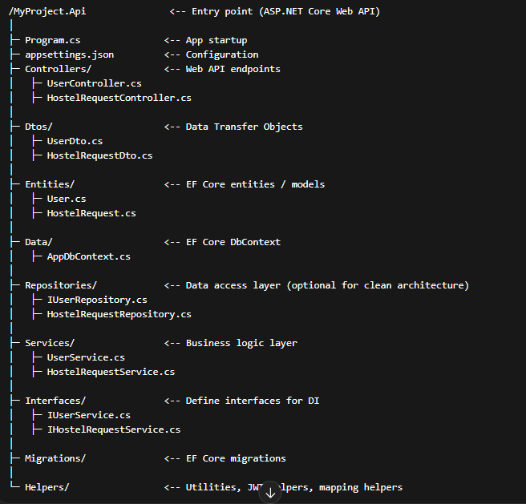 | 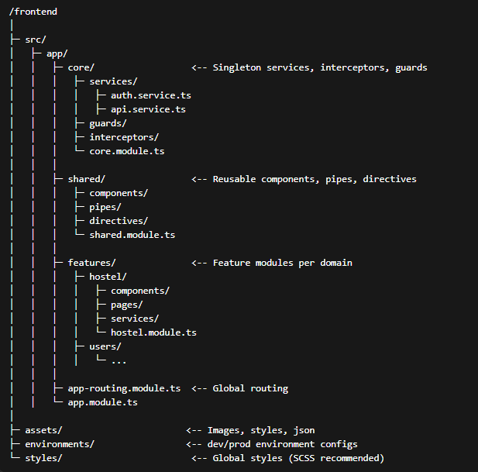

Stand alone
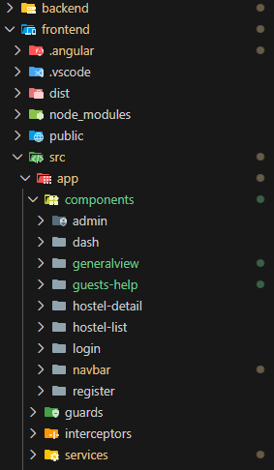 | 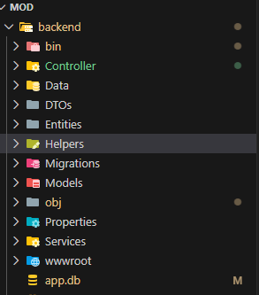

الفرق بين الستاند ألون و المودلز (عكس الستاند ألون )
StandAlone | Models
يتم تحميل أو استدعاء الكمبونتت او العصر المطلوب فقط لوحده | تتحمل او تعمل جميع المودلز جميعاً في أن واحد في الذاكرة حينما يتم فتح برنامج الويب
يستخدم في المشاريع الجديدة انجلر 21 | يستخدم في المشاريع القديمة اقل من انجلر 17
اخف في الذاكره | اثقل في الذاكره
يستخدم أيضاً في المشاريع الكبيرة والمتشعبة لأكنه مناسب أكثر في المشاريع الصغيرة | يستخدم في المشاريع الكبيرة والمتشعبة

